Министерство науки и высшего образования Российской Федерации Федеральное государственное автономное образовательное учреждение высшего образования
ТОМСКИЙ ГОСУДАРСТВЕННЫЙ УНИВЕРСИТЕТ СИСТЕМ
УПРАВЛЕНИЯ И РАДИОЭЛЕКТРОНИКИ (ТУСУР)
Кафедра компьютерных систем в управлении и проектировании (КСУП)

РАЗРАБОТКА ПЛАГИНА «Молоток» ДЛЯ «КОМПАС-3D»
ПОЯСНИТЕЛЬНАЯ ЗАПИСКА
по дисциплине
«Основы разработки САПР» (ОРСАПР)

Выполнил:
студент гр. 582-1
__________Хорошкова Э.Г.
«___» _______________ 2025 г.
Руководитель:
к.т.н., доцент каф. КСУП
______________Калентьев А.А.
«___» _______________ 2025 г.

Реферат

Реферат: 36 страниц, 18 рисунков, 19 таблица, 4 использованных источников.
КОМПАС-3D, БИБЛИОТЕКА, МОЛОТОК, РАЗРАБОТКА, ПРОЕКТ
В ходе работы были изучены основы разработки программного обеспечения на примере создания библиотеки для построения детали «Молоток» для САПР «КОМПАС-3D V 23».
В работе приведен обзор аналогов разрабатываемой библиотеки, рассмотрена предметная область и предмет исследования. После утверждения технического задания был составлен проект системы, включающий в себя диаграммы классов, и рассмотрен макет графического интерфейса пользователя. Так же были добавлены новые возможности в программу. Тестирование производилось посредством разработанных к проекту модульных тестов.
Отчет выполнен в программе MicrosoftWord. Библиотека написана на языке программирования C# для платформы .NET 8.0 в IDEVisualStudio 2022 Сommunity. В разработке использовалась система контроля версий Git.

СОДЕРЖАНИЕ
Введение 4
2. Постановка и анализ задачи 5
2.1 Постановка задачи 5
2.2 План работ и сроки 5
2.3 Анализ и возможные проблемы 6
3. Описание предмета проектирования 8
4. Выбор инструментов и средств реализации 10
4.1 Платформа и технологии 10
4.2 Средства разработки 10
4.3 Минимальные требования к рабочей станции 10
5. Назначение плагина 11
6. Обзор аналогов 12
7. Описание реализации 14
8. Описание программы для пользователя 23
9. Описание предмета проектирования 24
9.1 Функциональное тестирование 24
9.2 Модульное тестирование 30
8.3 Нагрузочное тестирование 33
Заключение 35
Список использованных источников 36

Введение

Современные системы автоматизированного проектирования (САПР) позволяют создавать параметрические 3D-модели деталей и изделий. При проектировании типовых объектов (деталей со стандартной геометрией) ручной ввод геометрии в САПР может быть избыточно трудоёмким и приводить к ошибкам. Поэтому актуальной задачей является разработка плагинов, автоматизирующих построение типовых 3D-моделей на основании набора параметров, вводимых пользователем.
В рамках данной работы разрабатывается плагин для САПР КОМПАС-3D, предназначенный для автоматизированного построения 3D-модели объекта «Молоток» с заданными параметрами и проверками корректности ввода значений.

2. Постановка и анализ задачи

2.1 Постановка задачи

Цель разработки: автоматизация построения 3D-моделей молотков с заданными параметрами для САПР Компас-3D.
Система должна иметь пользовательский интерфейс для задания параметров и запуска построения 3D-модели. При нажатии кнопки «Построить» должна выполняться проверка корректности данных; при обнаружении ошибок система должна отобразить сообщение с описанием проблемы и не применять некорректные параметры.

2.2 План работ и сроки
Этапы проведения работ по разработке плагина "Молоток" для САПР Компас-3D были определены в Техническом задании и приведены в таблице 2.1.

Таблица 2.1 – Этапы проведения работ по разработке плагина "Молоток" для САПР Компас-3D
Этап | Состав работ | Наименование документа | Обозначение | Разработан согласно | Сроки выполнения
1 | Создание технического задания | Техническое задание | – | ГОСТ  34.602–2020 | Не позднее 8.10.2025
2 | Создание проекта системы | Проект системы | – | ОС ТУСУР  01-2021 | Не позднее 29.10.2025

Окончание таблицы 2.1 – Этапы проведения работ по разработке плагина "Кирпич" для САПР Компас-3D
Этап | Состав работ | Наименование документа | Обозначение | Разработан согласно | Сроки выполнения
3 | Реализация плагина | Программный код | – | RSDN Magazine #1-2004 | Не позднее 10.12.2025
3 | Реализация плагина | Документ с тремя вариантами дополнительной функциональности плагина для согласования | – | RSDN Magazine #1-2004 | Не позднее 10.12.2025
3 | Реализация плагина | Модульные тесты | – | RSDN Magazine #1-2004 | Не позднее 10.12.2025
4 | - Доработка плагина  - Создание пояснительной записки | Программный код | – | - RSDN Magazine #1-2004  - ОС ТУСУР 01-2021 | Не позднее 31.12.2025
4 | - Доработка плагина  - Создание пояснительной записки | Модульные тесты | – | - RSDN Magazine #1-2004  - ОС ТУСУР 01-2021 | Не позднее 31.12.2025
4 | - Доработка плагина  - Создание пояснительной записки | Пояснительная записка | – | - RSDN Magazine #1-2004  - ОС ТУСУР 01-2021 | Не позднее 31.12.2025

2.3 Анализ и возможные проблемы

При анализе требований использовались техническое задание и проект системы, сроки выполнения работ приведены в таблице 2.1. На данном этапе были уточнены параметры модели (H, L, m, D, a, b, c, x1, y1, x2, y2, l, w) ограничения на их значения и ожидаемое поведение плагина при вводе некорректных данных.
Для проверки реализуемости требований были использованы следующие ресурсы:
– техническое задание и проект системы плагина;
– справочные материалы по C#/.NET и WinForms [1].
– документация и примеры работы API КОМПАС-3D (Kompas6API5, Kompas6Constants3D) [2];
В ходе анализа были выделены следующие возможные проблемы:
1. Интеграция с КОМПАС-3D через API. Работа ведётся через COM-интерфейсы, поэтому важны установленная версия КОМПАС-3D и корректное подключение к приложению. Также требуется подробное изучение API КОМПАС-3D в условиях неполной его документации
2. Валидация параметров и устойчивость работы. Ограничения параметров взаимосвязаны. Поэтому необходимо централизованно проверять параметры и запрещать построение при ошибках, а пользователю показывать понятное сообщение и подсветку неверных полей.
3. Поведение при нагрузочном тестировании. При многократном построении модели в цикле могут возникнуть проблемы с накоплением несохраненных 3D-документов и ростом потребления памяти. Поэтому в сценарий построения должна быть логика автоматического сохранения результата и закрытия активного документа после завершения построения.
По итогам анализа можно сделать вывод, что поставленная задача реализуема средствами API КОМПАС-3D, однако требует строгой валидации параметров и контроля жизненного цикла создаваемых 3D-документов.

3. Описание предмета проектирования

Молоток — это ударный ручной инструмент, состоящий из головки (обычно металлической) и рукоятки, предназначенный для забивания гвоздей, разбивания предметов и выполнения других работ, где требуется силовое воздействие. Чертеж модели представлен на рисунке 3.1.
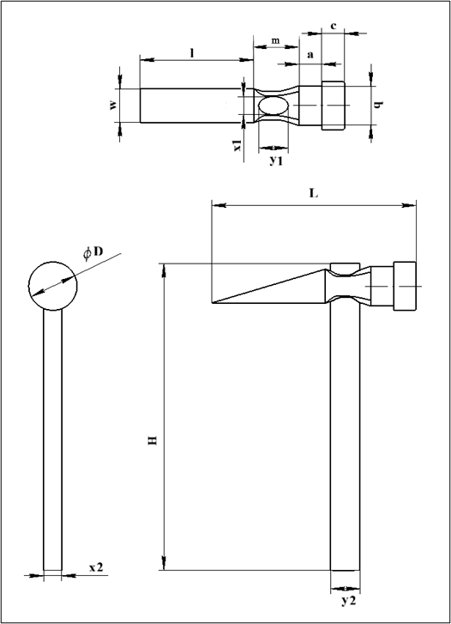
Рисунок 3.1 — Модель молотка с размерами

Изменяемые параметры для плагина (также все обозначения показаны на рис. 3.1):
− общая высота молотка H (150 – 600мм);
− длина головки молотка L (сумма длин m, a, c, l);
− длина средней части m (20 – 100мм);
− диаметр бойкаD (20 – 150мм);
− ширина бойка с (10 – 80мм);
− ширина выступа перед бойком a (10 – 80мм);
− диаметр выступа перед бойком b (меньше диаметра бойка D);
− ширина отверстия под рукоятку(всад)x1(10 –60мм);
− ширина отверстия под рукоятку(всад) y1(10 –60мм);
− ширина рукоятиx2 (зависит от отверстия в головкеx1);
− ширина рукоятиy2 (зависит от отверстия в головкеy1);
− длина носка l (50 – 250мм);
− ширина носка w (не больше диаметра бойкаD,10 – 100 мм).

4. Выбор инструментов и средств реализации

4.1 Платформа и технологии

Для реализации плагина выбраны следующие платформа и технологии:
– ОС: Windows 11, x64.
– Платформа: .NET 8.0.
– UI: Desktop-интерфейс на WinForms.
– Целевая САПР: КОМПАС-3D v23.

4.2 Средства разработки

В процессе разработки использовались следующие средства:
– Средаразработки: IDE Visual Studio 2022 Сommunity.
– Система контроля версий: Git.
– Модульные тесты: NUnit.

4.3 Минимальные требования к рабочей станции

Для корректной работы плагина «Молоток» и САПР Компас-3D v23 рабочая станция должна соответствовать следующим минимальным характеристикам:
– центральный процессор с тактовой частотой не ниже 2,5 ГГц;
– оперативная память не менее 16 ГБ;
– свободное место на жёстком диске не менее 40 ГБ;
– графический процессор с объёмом видеопамяти не менее 1 ГБ, пропускной способностью не менее 29 ГБ/с и поддержкой DirectX 11 или выше.

5. Назначение плагина

Назначение разрабатываемого плагина обусловлено быстрым моделированием молотков с разными параметрами. Благодаря данному расширению, мастера по молоткам могут наглядно рассмотреть спроектированную модель, при необходимости перестроить под необходимые им параметры. На рисунке 5.1 представлена модель молотка.
Рисунок 5.1 — Модель молотка с размерами

6. Обзор аналогов

Первым аналогом является плагин для генерации модели топора в КОМПАС-3D.[3] Он демонстрирует, как можно расширить функциональность КОМПАС-3D для создания 3D-моделей через пользовательский интерфейс плагина. Плагин разработан на языке C# и интегрируется в среду КОМПАС-3D, предоставляя пользователю инструменты для параметрического проектирования топоров. Проект находится в открытом доступе на GitHub, что позволяет изучить его и проанализировать любому желающему. Данный аналог является прямым для разрабатываемого плагина «Молоток». Интерфейс взаимодействия представлен на рисунке 6.1.
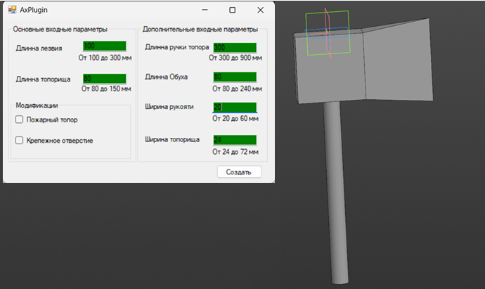
Рисунок 6.1 − Интерфейс приложения «Плагин для Компас 3D“Топор”»

Вторым аналогом плагина является «Плагин для КОМПАС 3D – Клинок»[4]. Данный плагин позволяет строить клинок ножа с рукоятью, на основе введенных параметров. Интерфейс плагина и результат его работы представлен на рисунке 6.2.
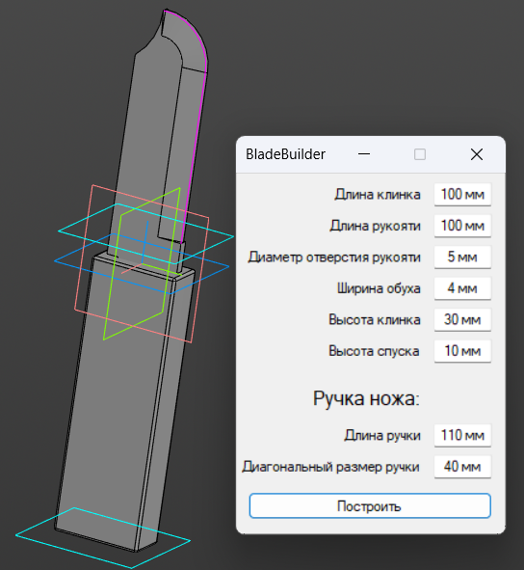
Рисунок 6.2 – Интерфейс и результат работы плагина

7. Описание реализации

На рисунке 7.1 представлена UML-диаграмма классов, реализованная после проектирование архитектуры.
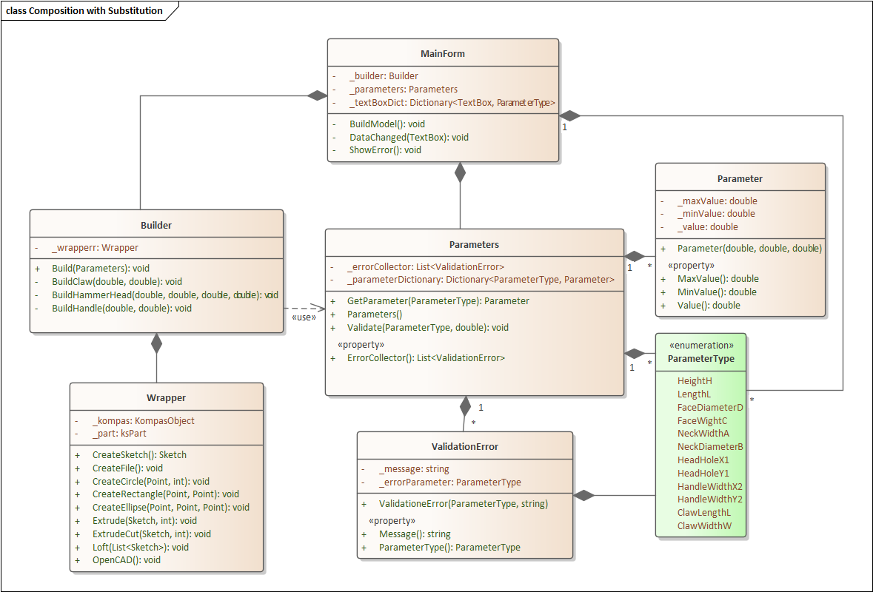
Рисунок 7.1 – UML-диаграмма классов плагина «Молоток» (после проектирования)

В ходе реализации архитектура приложения потерпела значительные изменения, новая UML-диаграмма классов представлена на рисунке 7.2.

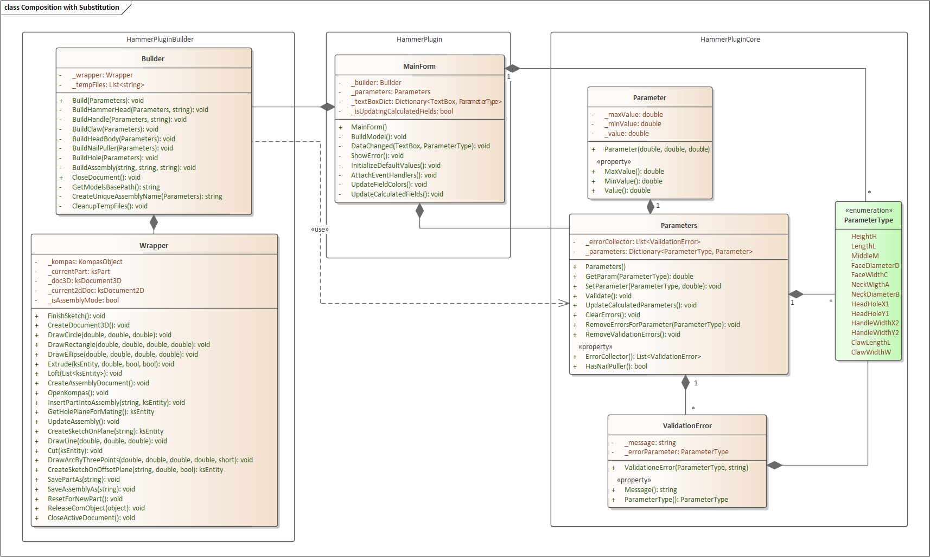
Рисунок 7.2 – UML-диаграмма классов плагина «Молоток» (после реализации)

В таблицах ниже представлена информация о свойствах и методах каждого из классов.

Таблица 3.1–Поля класса MainForm
Название | Тип данных | Описание
_builder | Builder | Хранит в себе объект построения
_parameters | Parameters | Хранит в себе параметры для объекта построения
_textBoxDict | Dictionary<TextBox, ParameterType> | Хранит словарь соответствий текстбоксов с типом параметра
_isUpdatingCalculatedFields | bool | Флаг для предотвращения рекурсивного обновления полей.

Таблица 3.2– Методы класса MainForm
Название |  | Входные  параметры | Тип возвращаемых данных |  | Описание
MainForm |  | – | – |  | Конструктор класса
InitializeDefaultValues |  | – | void |  | Устанавливает значения по умолчанию в текстовые поля
AttachEventHandlers |  | – | void |  | Подключает обработчики событий к элементам управления
BuildModel |  | – | void |  | Построение модели по заданным параметрам
ShowErrors |  | – | void |  | Указывает на параметр с ошибкой и вводит информацию в строке состояния
OnDataChanged |  | ParameterType, textBox | void |  | Обрабатывает изменение значения параметра
UpdateFieldColors |  | – | void |  | Обновляет цвет фона текстовых полей
UpdateCalculatedFields |  | – | void |  | Обновляет вычисляемые поля на основе текущих параметров
Таблица 3.3 – Поля класса Builder
Название | Тип данных | Описание
_wrapper | Wrapper | Обертка для работы с API КОМПАС-3D
_tempFiles | List<string> | Список временных файлов для удаления после сборки

Таблица 3.4 – Методы класса Builder
Название | Входные  параметры | Тип возвращаемых данных | Описание
Build | Parameters | void | Главный сценарий построения модели молотка
BuildHammerHead | Parameters, string | void | Построение головки молотка
BuildHeadBody | Parameters | void | Строит основное тело головки молотка
BuildClaw | Parameters | void | Построение носка головки молотка
BuildNailPuller | Parameters | void | Создает отверстие гвоздодера
BuildHole | Parameters | void | Создает отверстие согласно заданным параметрам
BuildHandle | Parameters, string | void | Построение рукоятки
BuildAssembly | string, string, string | void | Создает сборку из головки и рукоятки молотка
GetModelsBasePath | – | string | Получает базовый путь для сохранения моделей
CreateUniqueAssemblyName | Parameters | string | Создает уникальное имя для файла сборки
CleanUpTempFiles | – | void | Удаляет временные файлы
CloseDocument | – | void | Закрывает текущий документ без сохранения
Таблица 3.5 – Поля класса Parameters
Название | Тип данных | Описание
_errorCollector | List<ValidationError> | Хранит список ошибок
_parameters | Dictionary<ParameterType,Parameter> | Хранит словарь с параметрами объекта построения

Таблица 3.6 – Методы класса Parameters
Название | Входные  параметры | Тип возвращаемых данных | Описание
Parameters | – | – | Конструктор класса
Validate | – | void | Выполняет валидацию параметров
GetParameter | ParameterType | Parameter | Возвращает значение параметра
SetParameter | ParameterType, double | void | Устанавливает значение параметра с обновлением зависимых параметров
UpdateCalculatedParameters | – | void | Обновляет вычисляемые параметры на основе основных
RemoveErrorsForParameter | ParameterType | void | Удаляет все ошибки, связанные с конкретным типом параметра
RemoveValidationErrors | – | void | Удаляет все ошибки валидации взаимосвязанных параметров
ClearErrors | – | void | Очищает список ошибок

Таблица 3.7–Поля класса Parameter
Название | Тип данных | Описание
_maxValue | double | Максимальное значение параметра
_minValue | double | Минимальное значение параметра
_value | double | Значение параметра

Таблица 3.8–Методы класса Parameter
Название | Тип возвращаемых данных | Описание
Parameter | value: int,  min: int,  max: int | Конструктор класса
MaxValue | double | Максимальное значение параметра
MinValue | double | Минимальное значение параметра
Value | double | Значение параметра

Таблица 3.9 – Поля класса ValidationError
Название | Тип данных | Описание
_message | string | Хранит текст ошибки валидации
_errorPrameter | ParameterType | Хранит тип параметра, требующего подсветки/исправления

Таблица 3.10 – Свойства и конструктор класса ValidationError
Название | Тип данных | Описание
Message | string | Текст ошибки валидации
ErrorPrameter | ParameterType | Тип параметра, требующий подсветки/исправления
ValidationError(message, parameter) | – | Конструктор, инициализирующий ошибку

Таблица 3.11 – Поля класса Wrapper
Название | Тип данных | Описание
_kompas | KompasObject | Объект приложения КОМПАС-3D.
_currentPart | ksPart | Объект текущего документа.
_doc3D | ksDocument3D | Объект для работы с КОМПАС-3D
_current2dDoc | ksDocument2D | Текущий 2D-документ эскиза
_isAssemblyMode | bool | Флаг, показывающий активен ли режим сборки

Таблица 3.12– Методы класса Wrapper
Название | Входные параметры | Тип возвращаемых данных | Описание
OpenKompas | – | void | Подключается к запущенному КОМПАС-3D или запускает новый процесс
CreateDocument3D | – | void | Создаёт новый 3D-документ (деталь) и получает верхнюю деталь
CreateAssemblyDocument | – | void | Создает новый документ сборки
InsertPartIntoAssembly | string, ksEntity | void | Вставляет деталь из файла в сборку
GetHolePlaneForMating | – | ksEntity | Получает плоскость отверстия в головке молотка для сопряжения с ручкой
UpdateAssembly | – | void | Обновляет сборку после добавления деталей

Продолжение таблицы 3.12– Методы класса Wrapper
Название | Входные параметры | Тип возвращаемых данных | Описание
CreateSketchOnPlane | string | ksEntity | Создаёт эскиз на базовой плоскости
DrawRectangle | double, double, double, double | void | Рисует прямоугольник в текущем эскизе
DrawCircle | double, double, double | void | Рисует окружность на активном эскизе
DrawEllipse | double, double, double, double | void | Рисует эллипс на активном 2D-эскизе
DrawLine | double, double, double, double | void | Рисует линию между двумя точками
DrawArcByThreePoints | double, double, double, double, double, double, double, short | void | Рисует дугу по трем точкам
FinishSketch | ksEntity | void | Завершает редактирование эскиза
Extrude | ksEntity, double, double, bool, bool | void | Выполняет операцию выдавливания
Cut | ksEntity | void | Выполняет операцию вырезания насквозь
CreateSketchOnOffsetPlane | string, double, bool | ksEntity | Создаёт эскиз на плоскости, смещённой от заданной базовой плоскости
Loft | List<ksEntity> | void | Создает элемент по сечениям
SavePartAs | string | void | Сохранение детали на диск
SaveAssemblyAs | string | void | Сохранение сборки на диск
Окончание таблицы 3.12– Методы класса Wrapper
Название | Входные параметры | Тип возвращаемых данных | Описание
ResetForNewPart | – | void | Сбрасывает состояние для создания новой детали
CloseActiveDocument | – | void | Закрывает текущий 3D-документ КОМПАС-3D

Ключевые архитектурные изменения были связаны с добавлением возможности построить молоток с гвоздодером, моделирования молотка в качестве сборки, а также с необходимостью разделения решения в разные проекты для тестирования без привязки к API КОМПАС-3D.
Таким образом были выделены три проекта:
- HammerPluginBuilder — начальный проект, в котором остались классы взаимодействия с API КОМПАС-3D;
- HammerPluginCore — выделенный проект, в котором реализованы классы моделей для плагина;
- HammerPlugin — выделенный проект, в котором реализована визуальная часть проекта: главная форма MainForm.
Глобальные изменения потерпел класс HammerPluginBuilder, логика метода Build, которая изначально полностью покрывала создание модели, была разбита на отдельные методы, к которым метод Build обращается, а каждый отдельный метод отвечает за свою часть построения, что кратно упростило поддержку класса. Также в класс был добавлен метод закрытия созданного документа, необходимый для проведения стресс-тестов.

8. Описание программы для пользователя

На рисунке 8.1 представлен ввод параметров с единицами измерений и подсказками по допустимым диапазонам. Кнопка: «Построить».
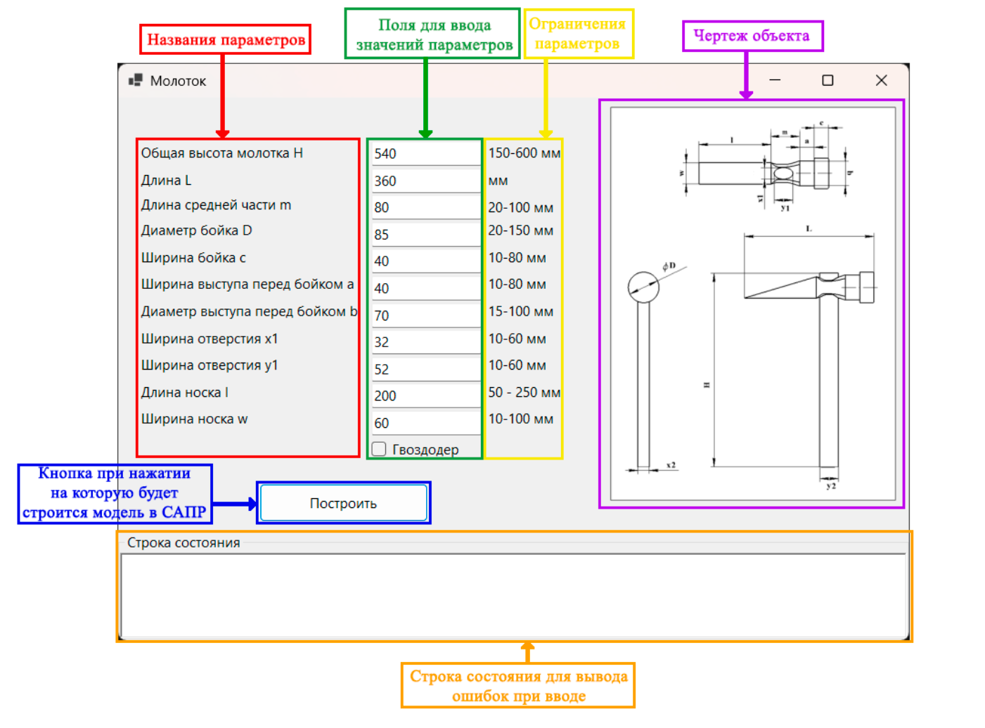
Рисунок 8.1 – Пользовательский интерфейс

Сценарий работы:
1. Запустить плагин.
2. Выполнить ввод параметров, соблюдая ограничения.
3. Выполнить построение объекта нажатием кнопки «Построить».
В случае несоблюдения наложенных на параметр ограничений или некорректного формата введенного значения — поле, для которого нарушено условие, будет выделено красным цветом, а также будет выведено описание ошибки в строке состояния, при этом плагин не даст начать построение.
Для решения проблем с корректностью ввода данных пользователю необходимо исправить значение подсвеченного поля на корректное значение, которое будет одновременно удовлетворять двум условиям: значение должно быть числовым и должно находиться в границах, которые заданы в блоке «Ограничения параметров», указанном на рисунке 8.1 для подсвеченного поля. На рисунке 8.2 продемонстрирована обработка некорректно введенного поля.
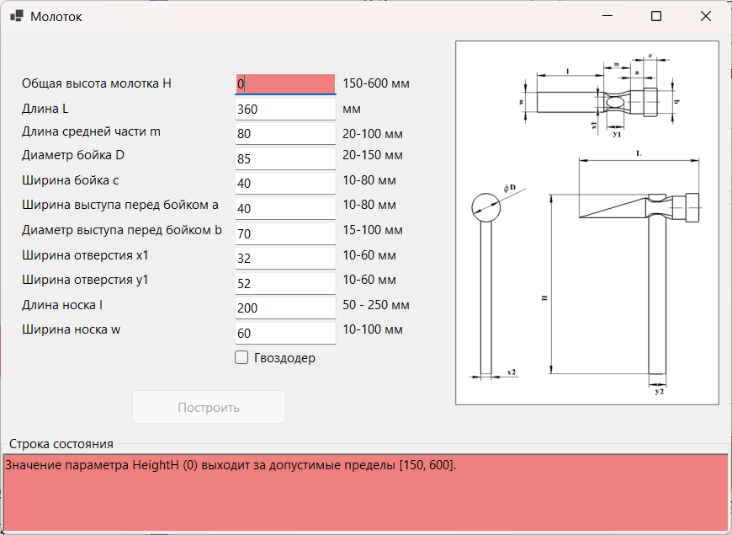
Рисунок 8.2 – Подсвечивание поля с ошибкой

9. Описание предмета проектирования

В соответствии с требованиями к испытаниям в ТЗ (Техническим Заданием) предусмотрены три вида испытаний: функциональное тестирование, модульное тестирование и нагрузочное тестирование.

9.1 Функциональное тестирование

Функциональное тестирование плагина «Молоток» проводилось в рабочей среде: запуск плагина, ввод параметров через пользовательский интерфейс и построение 3D-модели в САПР КОМПАС-3D. Цель тестирования — подтвердить корректность обработки ошибок при вводе данных, а также корректность построения модели при средних, минимальных и максимальных значениях параметров.
Плагин проверяет данные на корректность по двум условиям: числовой формат значения и соблюдение значением наложенных ограничений на параметр, для которого соответствующее значение задается. На рисунке 9.1 представлена обработка поля, в которое введено текстовое значение. На рисунке 9.2 представлена обработка поля, в которое введено значение, не удовлетворяющее границам, заданным для параметра. На рисунке 9.3 представлена обработка поля, значение, которое зависит от значения другого параметра.
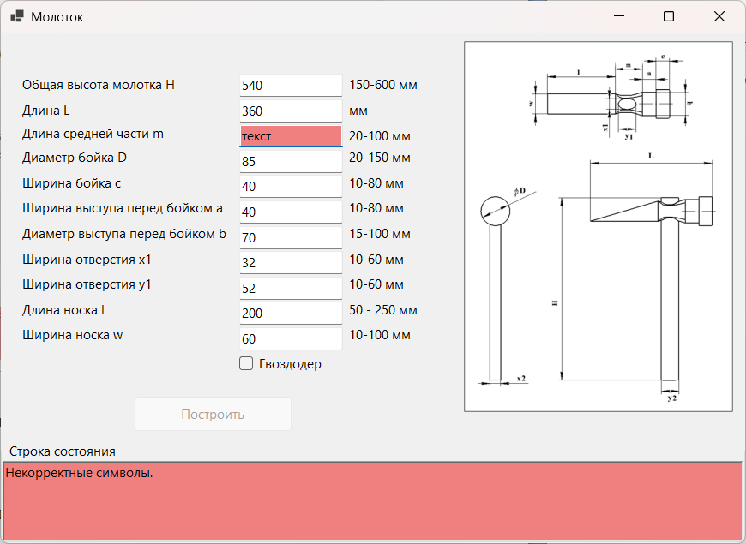
Рисунок 9.1 – Подсвечивание поля c текстом

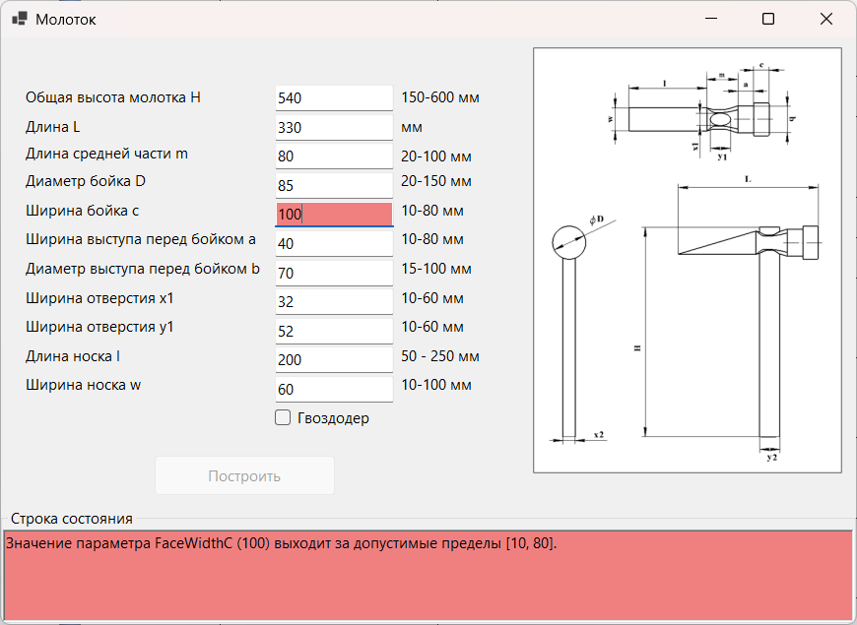
Рисунок 9.2 – Подсвечивание поля с ошибкой диапазона

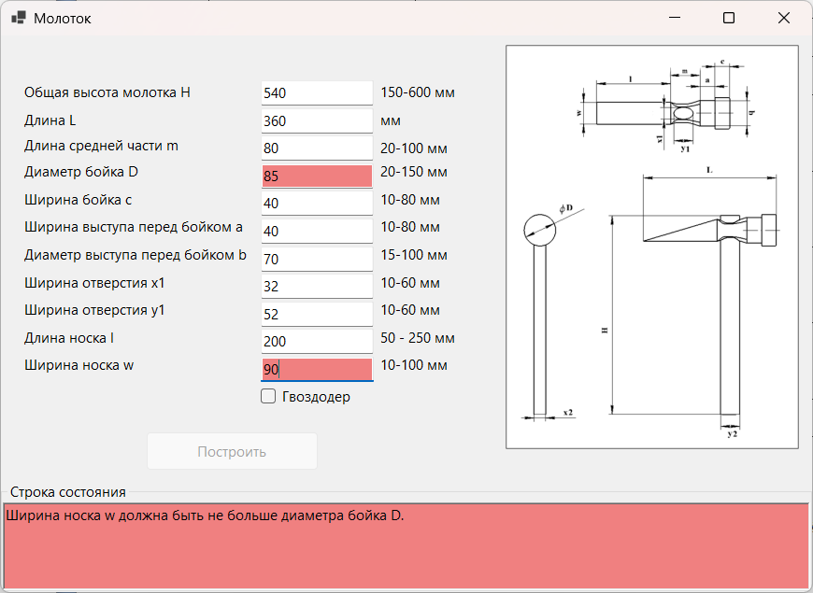
Рисунок 9.3 – Подсвечивание поля с ошибкой зависимых параметров

Далее были проведены построения модели при средних, минимальных и максимальных значениях параметров. Значения средних параметров представлены в таблице 9.1, значения минимальных в таблице 9.2, значения максимальных в таблице 9.3. На рисунках 9.4, 9.5 и 9.6, соответственно порядку, представлены результаты построения моделей.
Таблица 9.1 –Значения средних параметров для построения
Параметр | Значение (мм)
Общая высота молотка H | 540
Длина L | 360
Длина средней части m | 80
Диаметр бойка D | 85
Ширина бойка c | 40
Ширина выступа перед бойком a | 10
Диаметр выступа перед бойком b | 70
Ширина отверстия x1 | 32
Ширина отверстия y1 | 52
Длина носка l | 200
Ширина носка w | 60

Таблица 9.2 –Значения минимальных параметров для построения
Параметр | Значение (мм)
Общая высота молотка H | 150
Длина L | 90
Длина средней части m | 20
Диаметр бойка D | 20
Ширина бойка c | 10
Ширина выступа перед бойком a | 10
Диаметр выступа перед бойком b | 15
Ширина отверстия x1 | 10
Ширина отверстия y1 | 10
Длина носка l | 50
Ширина носка w | 10

Таблица 9.3 –Значения максимальных параметров для построения
Параметр | Значение (мм)
Общая высота молотка H | 600
Длина L | 510
Длина средней части m | 100
Диаметр бойка D | 150
Ширина бойка c | 80
Ширина выступа перед бойком a | 80
Диаметр выступа перед бойком b | 100
Ширина отверстия x1 | 60
Ширина отверстия y1 | 60
Длина носка l | 250
Ширина носка w | 100

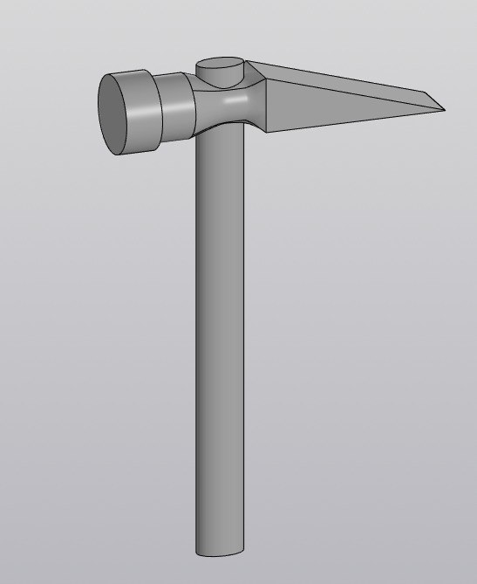
Рисунок 9.4 – Результат построения при средних значениях
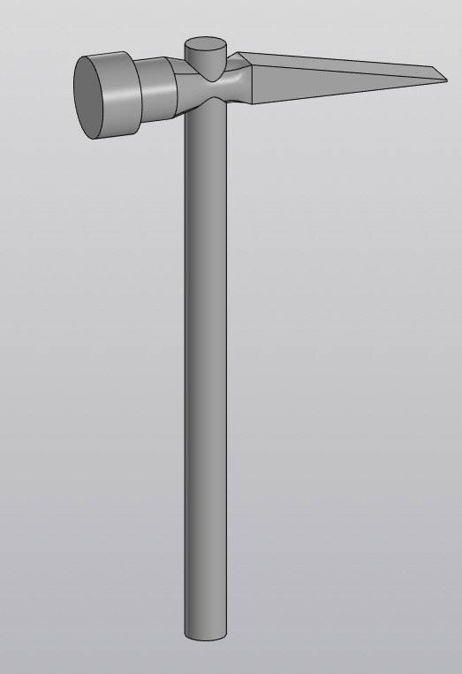
Рисунок 9.5 – Результат построения при минимальных значениях
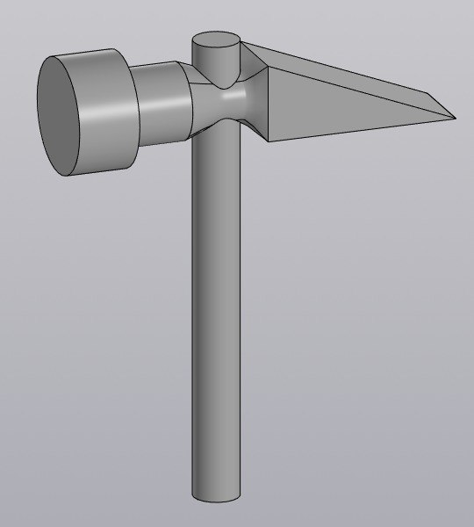
Рисунок 9.6 – Результат построения при максимальных значениях

9.2 Модульное тестирование

Было разработано 40 модульных тестов, покрывающих 100% бизнес-логики выделенного проекта HammerPluginCore, который не зависит от COM API КОМПАС-3D. На рисунке 9.7 отображен результат выполнения тестов. На рисунке 9.8 продемонстрирован результат анализа покрытия тестами, сформированный с помощью инструмента FineCodeCoverage.
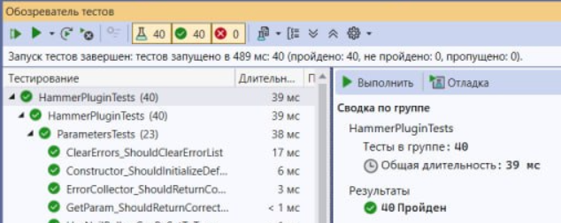
Рисунок 9.7 – Результат выполнения тестов

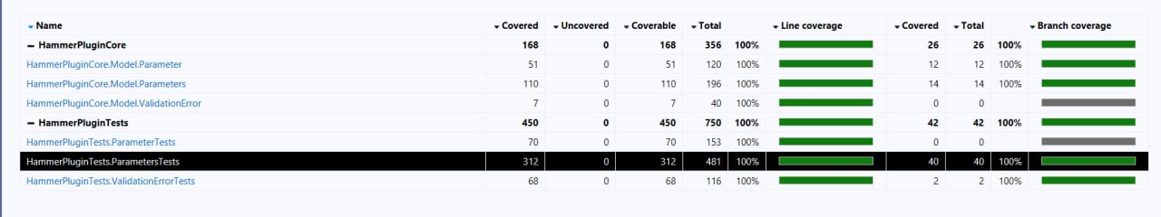
Рисунок 9.8– Результат анализа покрытия

Ниже приведены таблицы 9.4 – 9.6 с описанием разработанных модульных тестов.
Таблица 9.4 – Модульные тесты ValidationErrorTests
Название метода теста | Описание теста
Constructor_ShouldInitializeParameterAndMessage | Проверяет корректность работы конструктора ValidationError
ParameterType_ShouldReturnCorrectValue | Свойство ParameterType должно возвращать корректное значение
Message_ShouldReturnCorrectValue | Свойство Message должно возвращать корректное значение
Constructor_ShouldWorkForAllParameterTypes | Можно создать ошибки для всех типов параметров
TwoErrors_WithDifferentParameters_ShouldNotBeEqual | Две ошибки с разными параметрами не должны быть равны
Окончание таблицы 9.4 – Модульные тесты ValidationErrorTests
Название метода теста | Описание теста
Constructor_ShouldHandleLongMessages | Тест с длинным сообщением об ошибке

Таблица 9.5 – Модульные тесты ParameterTests
Название метода теста | Описание теста
Constructor_ShouldInitializeAllFields | Конструктор корректно инициализирует все поля
Value_SetAndGet_ShouldWork | Value корректно устанавливается и возвращается
Value_SetBoundaryValues_ShouldWork | Value установка граничных значений
Value_SetBelowMin_ShouldThrowArgumentOutOfRangeException | Value установка значения ниже минимального вызывает исключение
Value_SetAboveMax_ShouldThrowArgumentOutOfRangeException | Value установка значения выше максимального вызывает исключение
MinValue_SetAndGet_ShouldWork | MinValue корректно устанавливается и возвращается
MinValue_SetGreaterThanMaxValue_ShouldThrowArgumentException | MinValue установка значения больше  MaxValue вызывает исключение
MinValue_SetGreaterThanCurrentValue_ShouldThrowArgumentOutOfRangeException | MinValue установка значения больше  текущего Value вызывает исключение
MaxValue_SetAndGet_ShouldWork | MaxValue корректно устанавливается и возвращается
MaxValue_SetLessThanMinValue_ShouldThrowArgumentException | MaxValue установка значения MinValue вызывает исключение
MaxValue_SetLessThanCurrentValue_ShouldThrowInvalidOperationException | MaxValue установка значения меньше Value вызывает исключение

Таблица 9.6 – Модульные тесты ParametersTests
Название метода теста | Описание теста
Constructor_ShouldInitializeDefaultValues | Конструктор должен инициализировать параметры умолчанию
GetParam_ShouldReturnCorrectValue | GetParam должен возвращать значение параметра
SetParameter_ShouldSetValueAndUpdateCalculatedParameters | SetParameter должен устанавливать значение и обновлять вычисляемые параметры
Validate_ShouldDetectMinBoundaryViolations | Validate должен находить ошибки при выходе за минимальные границы
Validate_ShouldDetectMaxBoundaryViolations | Validate должен находить ошибки при выходе за максимальные границы
Validate_ShouldDetectNeckDiameterGreaterOrEqualFaceDiameter | Validate должен находить ошибку  при NeckDiameter >= FaceDiameter
Validate_ShouldDetectHeadHoleY1GreaterOrEqualMiddleM | Validate должен находить ошибку при HeadHoleY1 >= MiddleM
Validate_ShouldDetectHeadHoleX1GreaterOrEqualNeckDiameter | Validate должен находить ошибку  при HeadHoleX1 >= NeckDiameter
Validate_ShouldDetectAllMinBoundaryViolations | Проверка всех минимальных граничных значений
Validate_ShouldDetectAllMaxBoundaryViolations | Проверка всех максимальных граничных значений
ClearErrors_ShouldClearErrorList | ClearErrors должен очищать список ошибок
ErrorCollector_ShouldReturnCorrectErrorList | ErrorCollector должен возвращать корректный список ошибок
UpdateCalculatedParameters_ShouldCorrectlyCalculateLengthL | UpdateCalculatedParameters должен  правильно вычислять LengthL
UpdateCalculatedParameters_ShouldUpdateHandleWidth | UpdateCalculatedParameters должен  обновлять HandleWidth
SetParameter_ForCalculatedLengthL_ShouldBeOverwritten | SetParameter для вычисляемого параметра LengthL должен быть перезаписан
RemoveErrorsForParameter_WithExistingErrors_ShouldRemoveErrors | RemoveErrorsForParameter удаляет ошибки для указанного типа параметра
RemoveValidationErrors_WithValidationErrors_ShouldRemoveAllRelatedErrors | RemoveValidationErrors удаляет  ошибки взаимосвязанных параметров

8.3 Нагрузочное тестирование

На рисунке 9.9 представлен график зависимости памяти ОЗУ от построения модели, а на рисунке 9.10 представлен график зависимости времени от построения модели.

Рисунок 8.10 – График зависимости памяти ОЗУ от количества построенных моделей

Проанализировав график, изображенный на рисунке 8.10, можно сделать вывод, что объем оперативной памяти, затрачиваемый плагином на построение трехмерных моделей, линейно увеличивается до достижения предела объема оперативной памяти. По окончании свободного места происходит частичная очистка оперативной памяти — этот процесс является цикличными, предположительно, объясняется использованием файла подкачки для компенсации недостатка оперативной памяти. После достижения первого максимума оперативная память больше не достигает таких значений и очищается на уровне около 7,5 ГБ.

Рисунок 8.11–График гистограммы построения модели

Проанализировав график 8.11 можем сделать вывод, что основное время построения модели от 7500 до 10000 мс. Время построения более 20000 мс можно связать с загруженностью операционной системы другими задачами, которые находятся в фоновом режиме, а также наиболее длительные по времени построения являются следствием достижения предела оперативной памяти системы.

Заключение

В ходе выполнения проекта разработана автоматизированная система в виде плагина для САПР КОМПАС-3D, обеспечивающая параметрическое построение 3D-модели «Молоток» с проверками корректности вводимых параметров и обработкой ошибок.
Была добавлена дополнительная функциональность — возможность добавить гвоздодер и моделирование молотка в качестве сборки.

Список использованных источников

- Microsoft. Документация по языку программирования C# [Электронный ресурс]. – URL: https://learn.microsoft.com/en-us/dotnet/csharp/ (дата обращения: 10.10.2025).
- АСКОН. КОМПАС-3D: API и примеры (Kompas6API5, Kompas6Constants3D) [Электронный ресурс]. – URL: https://help.ascon.ru/KOMPAS_SDK/22/ru-RU/demo_prim_km.html (дата обращения: 16.10.2025).
- Ax_plugin [Электронный ресурс]. − URL: https://github.com/Vlad-Ust-123/Ax_for_orsapar (дата обращения 27.10.2025).
- Плагин для КОМПАС-3D “Клинок”. [Электронный ресурс]. − Режим доступа https://github.com/eskorpado/kompas-blade-plugin (дата обращения 05.10.2025)

